Совет депутатов Городского округа Серпухов
Московской области

РЕШЕНИЕ

№ 5/56 от 05.02.2024

Об утверждении Положений об официальных символах (гербе, флаге и гимне) Городского округа Серпухов Mосковской области

Руководствуясь Федеральным законом от 06.10.2003 № 131-ФЗ «Об общих принципах организации местного самоуправления в Российской Федерации», Законом Московской области от 30.01.2023 № 1/2023-ОЗ «О преобразовании городского округа Протвино Московской области, городского округа Пущино Московской области и городского округа Серпухов Московской области, о статусе и установлении границы вновь образованного муниципального образования», ст. 6, ст. 7, п. 5 ст. 8 Закона Московской области от 26.09.2006 № 154/2006-ОЗ «О символике в Московской области и муниципальных образованиях Московской области», решением Совета депутатов Городского округа Серпухов от 18.12.2023 № 4/1 «О возложении полномочий по подписанию и обнародованию нормативных правовых актов Совета депутатов Городского округа Серпухов Московской области», Совет депутатов Городского округа Серпухов Московской области

решил:

1. Установить герб, флаг и гимн Городского округа Серпухов Московской области в качестве официальных символов Городского округа Серпухов Московской области.
2. Утвердить Положение о гербе Городского округа Серпухов Московской области (приложение № 1).
3. Утвердить Положение о флаге Городского округа Серпухов Московской области (приложение № 2).
4. Утвердить Положение о гимне Городского округа Серпухов Московской области (приложение № 3).
5. Предоставить Положение о гербе Городского округа Серпухов Московской области, Положение о флаге Городского округа Серпухов Московской области, Положение о гимне Городского округа Серпухов Московской области, утвержденные настоящим решением, в Геральдическую комиссию Московской области с целью последующей регистрации в Государственном геральдическим регистре Российской Федерации.
6. Опубликовать настоящее решение в средствах массовой информации и разместить на официальном сайте администрации Городского округа Серпухов Mосковской области в информационно-телекоммуникационной сети Интернет.
7. Контроль за выполнением настоящего решения возложить на постоянную депутатскую Комиссию по нормотворчеству и организации депутатской деятельности, взаимодействию с общественными организациями и правоохранительными органами (Тихонов А.Ю.).

Председатель Совета депутатов | М.А. Шульга

Приложение № 1
к решению Совета депутатов
Городского округа Серпухов
Московской области
от 05.02.2024 № 5/56

Положение
о гербе Городского округа Серпухов Mосковской области

Настоящим Положением устанавливаются герб Городского округа Серпухов Московской области (далее – герб Городского округа Серпухов) в качестве официального символа, его геральдическое описание, обоснование и порядок использования.

- Общие положения

  - Герб Городского округа Серпухов является официальным символом Городского округа Серпухов Московской области (далее - Городской округ Серпухов).
  - Герб Городского округа Серпухов отражает исторические, культурные, социально-экономические, национальные и иные местные традиции.
  - Положение о гербе Городского округа Серпухов хранится в установленном порядке на бумажных и электронных носителях в архиве и доступно всем заинтересованным лицам.
  - Герб Городского округа Серпухов подлежит государственной регистрации в порядке, установленном федеральным законом и законодательством Московской области.

- Геральдическое описание и обоснование символики герба
Городского округа Серпухов

2.1. Геральдическое описание герба Городского округа Серпухов:
Герб Городского округа Серпухов представляет собой четырехугольный, с закругленными нижними углами, заостренный в оконечности геральдический щит. В червленом (красном) щите на серебряном холме стоящий золотой павлин с зелеными блестками на перьях распущенного хвоста и с червлеными глазами.
2.2. Обоснование символики герба Городского округа Серпухов.
В соответствии с Законом Московской области от 30.01.2023 № 1/2023-ОЗ «О преобразовании городского округа Протвино Московской области, городского округа Пущино Московской области и городского округа Серпухов Московской области, о статусе и установлении границы вновь образованного муниципального образования» городской округ Протвино, городской округ Пущино и городской округ Серпухов объединены и образованы в Городской округ Серпухов. Образование муниципального образования вызвало необходимость установления официальной символики для Городского округа Серпухов.
Герб города Серпухова является историческим гербом Московской области и имеет геральдический приоритет. Для вновь образованного муниципального образования «Городской округ Серпухов Московской области» устанавливается в качестве официального символа.
Золото символизирует знатность, могущество и богатство, а также христианские добродетели: веру, справедливость, милосердие, смирение. Серебро символизирует благородство, откровенность, а также чистоту, невинность, правдивость. Червлень (красный) символизирует храбрость, мужество, самоотверженность, труд, жизнеутверждающую силу, праздник, красоту. Павлин олицетворяет победу над тщеславным врагом, а золотое оперение птицы - символ прочности, силы, великодушия и солнечного света жителей Городского округа Серпухов.
2.3. Герб Городского округа Серпухов может воспроизводиться в многоцветном и одноцветном равно допустимых вариантах, допускается воспроизведение герба без геральдического щита.
2.4. Рисунки герба Городского округа Серпухов приводятся в приложениях 1-6 к настоящему Положению и являются неотъемлемой частью настоящего Положения.

3. Порядок воспроизведения и размещения герба
Городского округа Серпухов

3.1. Воспроизведение герба Городского округа Серпухов независимо от размеров и техники исполнения должно точно соответствовать его геральдическому описанию, приведенному в п. 2.1 настоящего Положения.
3.2. Порядок размещения Государственного герба Российской Федерации, герба Московской области, герба Городского округа Серпухов и иных гербов производится в соответствии с федеральным законодательством и законодательством Московской области, регулирующим правоотношения в сфере геральдического обеспечения.
3.3. При одновременном размещении герба Московской области (1) и герба Городского округа Серпухов (2) – герб Городского округа Серпухов располагается справа (размещение гербов 1-2).
3.4. При одновременном размещении четного числа гербов (более двух) соблюдается следующий порядок: 9-7-5-3-1-2-4-6-8-10, где 1 - Государственный герб Российской Федерации, 2 - герб Московской области, 3 - герб Городского округа Серпухов. Далее равномерно располагаются гербы иных муниципальных образований, эмблемы, геральдические знаки общественных объединений, предприятий, учреждений или организаций.
3.5. При одновременном размещении Государственного Герба Российской Федерации, герба Московской области и Городского округа Серпухов, Государственный Герб Российской Федерации размещается в центре. Слева от Государственного герба Российской Федерации располагается герб Московской области (2), справа от Государственного герба Российской Федерации располагается герб Городского округа Серпухов (3) (размещение гербов: 2-1-3).
3.6. При одновременном размещении нечетного числа гербов (более трех) соблюдается следующий порядок: 10-8-6-4-2-1-3-5-7-9-11, где 1 - Государственный герб Российской Федерации, 2 - герб Московской области, 3 - герб Городского округа Серпухов. Далее равномерно располагаются гербы иных муниципальных образований, эмблемы, геральдические знаки общественных объединений, предприятий, учреждений или организаций.
3.7. Расположение гербов, установленное в пунктах 3.3 - 3.6, указано «от зрителя».
3.8. Размер герба Городского округа Серпухов не может превышать размеры Государственного герба Российской Федерации, герба Московской области, гербов иных субъектов Российской Федерации, муниципальных образований.
3.9. Высота размещения герба Городского округа Серпухов не может превышать высоту размещения Государственного герба Российской Федерации, герба Московской области, гербов иных субъектов Российской Федерации, муниципальных образований.
3.10. Гербы, указанные в пунктах 3.3 - 3.6, должны быть выполнены в единой технике.
3.11. Порядок изготовления, хранения и уничтожения герба устанавливается решением Совета депутатов Городского округа Серпухов.

4. Порядок использования герба Городского округа Серпухов

4.1. Герб Городского округа Серпухов в многоцветном варианте размещается:
1) на вывесках, фасадах зданий органов местного самоуправления, муниципальных предприятий, учреждений и организаций Городского округа Серпухов;
2) на вывесках, фасадах зданиях отраслевых (функциональных) органов администрации Городского округа Серпухов;
3) в залах заседаний органов местного самоуправления Городского округа Серпухов;
4) в кабинетах главы Городского округа Серпухов, выборных должностных лиц местного самоуправления Городского округа Серпухов.
4.2. Герб Городского округа Серпухов в многоцветном варианте может размещаться:
1) в кабинетах заместителей главы городского округа, руководителей муниципальных предприятий, учреждений и организаций Городского округа Серпухов;
2) на официальных сайтах органов местного самоуправления Городского округа Серпухов в информационно-телекоммуникационной сети «Интернет»;
3) на пассажирском транспорте и иных видах транспорта, предназначенном для транспортного обслуживания населения Городского округа Серпухов;
4) в заставках местных телевизионных программ;
5) на спортивной экипировке, спортивном инвентаре и оборудовании, используемыми спортивными делегациями Городского округа Серпухов;
6) на стелах, указателях, знаках, обозначающих границу Городского округа Серпухов при въезде на территорию и выезде с территории Городского округа Серпухов;
7) должностных знаках и наградах Городского округа Серпухов.
4.3. Герб Городского округа Серпухов (в многоцветном или одноцветном вариантах) может воспроизводиться на бланках:
1) главы Городского округа Серпухов;
2) отраслевых (функциональных) органов администрации Городского округа Серпухов;
3) Совета депутатов Городского округа Серпухов;
4) депутатов Городского округа Серпухов;
5) должностных лиц органов местного самоуправления Городского округа Серпухов;
6) муниципальных правовых актов;
7) удостоверений лиц, осуществляющих службу на должностях в органах местного самоуправления, депутатов Совета депутатов Городского округа Серпухов; служащих (работников) предприятий, учреждений и организаций Городского округа Серпухов;
8) удостоверений к знакам различия, знакам отличия, установленных муниципальными правовыми актами Городского округа Серпухов;
4.4 Герб Городского округа Серпухов (в многоцветном или одноцветном вариантах) может воспроизводиться:
1) на знаках различия, знаках отличия, установленных муниципальными правовыми актами Совета депутатов Городского округа Серпухов;
2) на визитных карточках лиц, осуществляющих службу на должностях в органах местного самоуправления, депутатов Совета депутатов Городского округа Серпухов, служащих (работников) муниципальных предприятий, учреждений и организаций Городского округа Серпухов;
3) на официальных периодических печатных изданиях, учредителями которых являются органы местного самоуправления Городского округа Серпухов, муниципальных предприятий, учреждений и организаций Городского округа Серпухов;
4) на конвертах, открытках, приглашениях, календарях, а также на представительской продукции (значки, вымпелы, буклеты и иная продукция) органов местного самоуправления и муниципальных органов Городского округа Серпухов;
4.5. Герб Городского округа Серпухов (в многоцветном или одноцветном варианте) может быть использован в качестве геральдической основы для разработки знаков различия, знаков отличия Городского округа Серпухов.
4.6. Многоцветное воспроизведение герба Городского округа Серпухов может использоваться при проведении:
1) протокольных мероприятий;
2) торжественных мероприятий, церемоний с участием должностных лиц органов государственной власти Московской области и государственных органов Московской области, главы Городского округа Серпухов, официальных представителей Городского округа Серпухов;
3) иных официальных мероприятий.
4.7. Изображение герба Городского округа Серпухов в одноцветном варианте помещается на гербовых печатях органов местного самоуправления; муниципальных предприятий, учреждений и организаций Городского округа Серпухов.
4.8. Использование герба Городского округа Серпухов или его воспроизведение в случаях, не предусмотренных пунктами 4.1 - 4.7 настоящего Положения, является неофициальным использованием герба Городского округа Серпухов.
4.9. Использование герба Городского округа Серпухов или его воспроизведение в случаях, не предусмотренных пунктами 4.1 - 4.7 настоящего Положения, осуществляется по согласованию с администрацией Городского округа Серпухов, в порядке, установленном решением Совета депутатов Городского округа Серпухов.
4.10. Не допускается воспроизведение герба Городского округа Серпухов в качестве средства визуальной идентификации и рекламы товаров, работ и услуг, если реклама этих товаров, работ и услуг запрещена или ограничена в соответствии с федеральными законами.

5. Контроль и ответственность
за нарушение настоящего Положения

5.1. Контроль за соблюдением установленных настоящим Положением норм возлагается на администрацию Городского округа Серпухов.
5.2. Ответственность за искажение рисунка герба, установленного настоящим Положением, несет исполнитель допущенных искажений.
5.3. Использование герба Городского округа Серпухов или его воспроизведение с нарушением настоящего Положения, а также надругательство над гербом Городского округа Серпухов и его воспроизведением влечет за собой административную ответственность, в соответствии со статьей 2.9 Закона Московской области от 04.05.2016 № 37/2016-ОЗ «Кодекс Московской области об административных правонарушениях».

6. Заключительные положения

6.1. Внесение в композицию герба Городского округа Серпухов каких-либо изменений допустимо в соответствии с законодательством, регулирующим правоотношения в сфере геральдического обеспечения.
6.2. Права на использование герба Городского округа Серпухов, с момента установления его Советом депутатов Городского округа Серпухов в качестве официального символа Городского округа Серпухов, принадлежит органам местного самоуправления Городского округа Серпухов.
6.3. Герб Городского округа Серпухов, с момента установления его Советом депутатов Городского округа Серпухов в качестве официального символа Городского округа Серпухов, согласно части 4 Гражданского кодекса Российской Федерации, авторским правом не охраняется.

Приложение № 1
к Положению о гербе
Городского округа Серпухов
Московской области
от 05.02.2024 № 5/56

Многоцветный рисунок герба (без вольной части)
Городского округа Серпухов Московской области

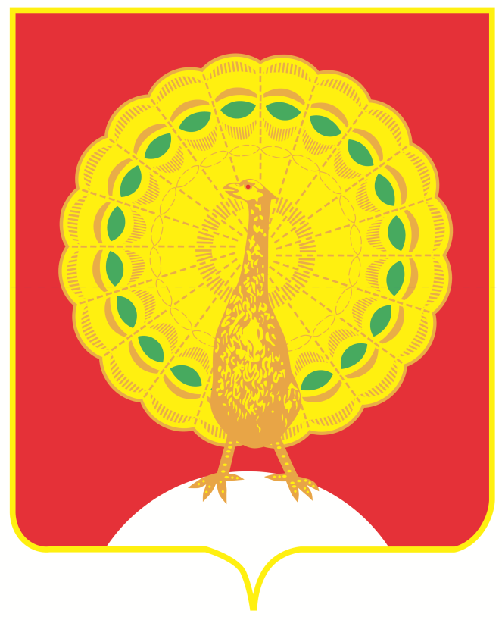

Приложение № 2
к Положению о гербе
Городского округа Серпухов
Московской области
от 05.02.2024 № 5/56

Одноцветный рисунок герба (без вольной части)
Городского округа Серпухов Московской области

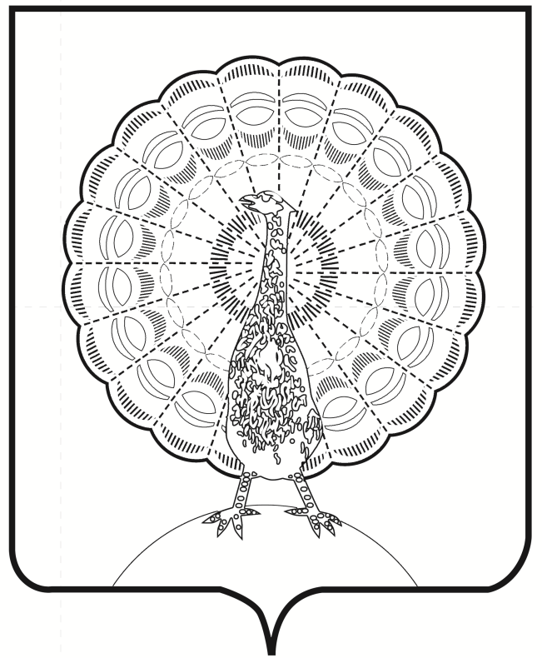

Приложение № 3
к Положению о гербе
Городского округа Серпухов
Московской области
от 05.02.2024 № 5/56

Многоцветный рисунок герба с вольной частью
Городского округа Серпухов Московской области

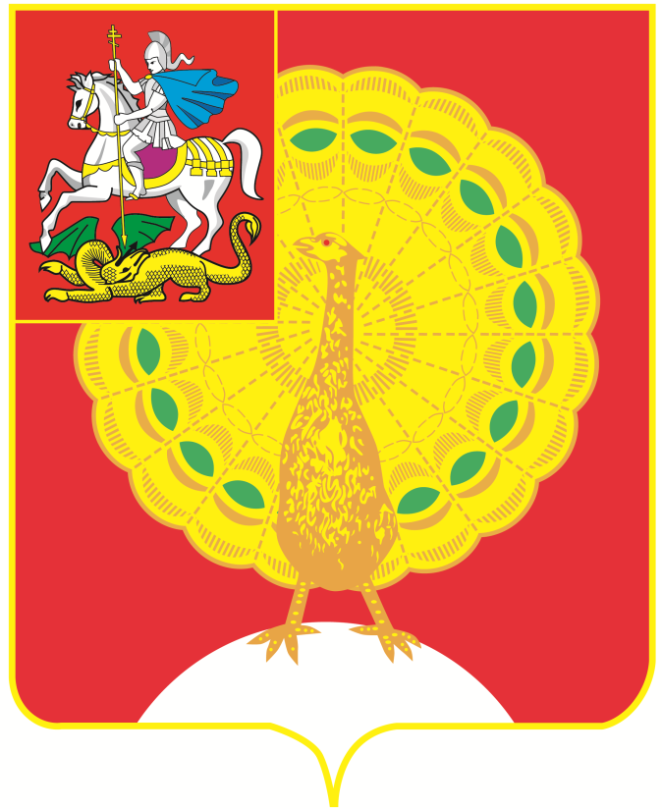

Приложение № 4
к Положению о гербе
Городского округа Серпухов
Московской области
от 05.02.2024 № 5/56

Одноцветный рисунок герба с вольной частью
Городского округа Серпухов Московской области

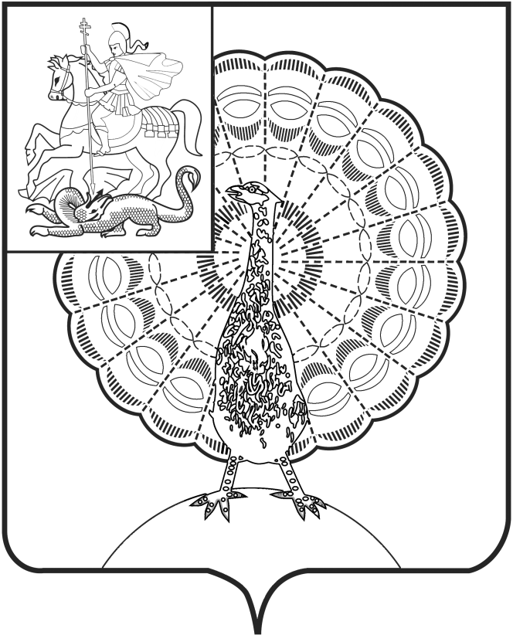

Приложение № 5
к Положению о гербе
Городского округа Серпухов
Московской области
от 05.02.2024 № 5/56

Одноцветный рисунок герба Городского округа Серпухов Московской области
(без вольной части), выполненный с шафировкой



Приложение № 6
к Положению о гербе
Городского округа Серпухов
Московской области
от 05.02.2024 № 5/56

Одноцветный рисунок герба Городского округа Серпухов Московской области
с вольной частью, выполненный с шафировкой

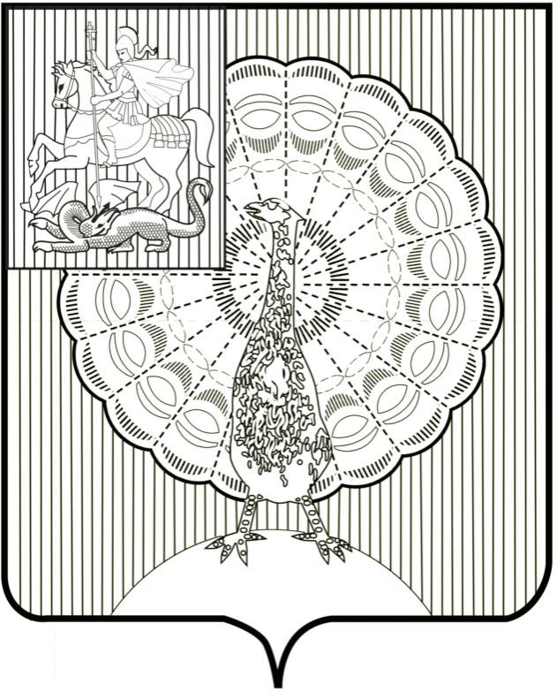

Приложение № 2
к решению Совета депутатов
Городского округа Серпухов
Московской области
от 05.02.2024 № 5/56

Положение
о флаге Городского округа Серпухов Московской области

Настоящим Положением устанавливается флаг Городского округа Серпухов Московской области (далее – флаг Городского округа Серпухов) в качестве официального символа, его описание, обоснование и порядок использования.

1. Общие положения

1.1. Флаг Городского округа Серпухов является официальным символом Городского округа Серпухов Московской области (далее - Городской округ Серпухов).
1.2. Флаг Городского округа Серпухов отражает исторические, культурные, социально-экономические, национальные и иные местные традиции.
1.3. Положение о флаге Городского округа Серпухов хранится в установленном порядке на бумажных и электронных носителях в архиве и доступно для ознакомления всем заинтересованным лицам.
1.4. Флаг Городского округа Серпухов подлежит государственной регистрации в порядке, установленном федеральным законодательством и законодательством Московской области.

2. Описание и обоснование символики флага
Городского округа Серпухов

2.1. Описание флага Городского округа Серпухов:
«Флаг Городского округа Серпухова представляет собой прямоугольное алое полотнище с отношением ширины к длине 2:3, несущее в центре изображение фигуры герба Городского округа Серпухов». Обратная сторона полотнища зеркально воспроизводит лицевую.
2.2. Обоснование символики флага Городского округа Серпухов.
В соответствии с Законом Московской области от 30.01.2023 № 1/2023-ОЗ «О преобразовании городского округа Протвино Московской области, городского округа Пущино Московской области и городского округа Серпухов Московской области, о статусе и установлении границы вновь образованного муниципального образования» городской округ Протвино, городской округ Пущино и городской округ Серпухов объединены и образованы в Городской округ Серпухов. Образование муниципального образования вызвало необходимость установления официальной символики для Городского округа Серпухов.
Флаг Городского округа Серпухов разработан на основе герба Городского округа Серпухов.
Золото символизирует знатность, могущество и богатство, а также христианские добродетели: веру, справедливость, милосердие, смирение. Серебро символизирует благородство, откровенность, а также чистоту, невинность, правдивость. Червлень (красный) символизирует храбрость, мужество, самоотверженность, труд, жизнеутверждающую силу, праздник, красоту. Павлин олицетворяет победу над тщеславным врагом, а золотое оперение птицы - символ прочности, силы, великодушия и солнечного света жителей Городского округа Серпухов.
2.3. Рисунок флага Городского округа Серпухов приводится в приложении к настоящему Положению и является его неотъемлемой частью.

3. Порядок воспроизведения и размещения флага
Городского округа Серпухов

3.1. Воспроизведение флага Городского округа Серпухов, независимо от его размеров и техники исполнения, должно точно соответствовать описанию, приведенному в пункте 2.1 настоящего Положения.
3.2. Порядок размещения Государственного флага Российской Федерации, флага Московской области, флага Городского округа Серпухов и иных флагов производится в соответствии с законодательством Российской Федерации и законодательством Московской области, регулирующими правоотношения в сфере геральдического обеспечения.
3.3. При одновременном размещении флага Московской области и флага Городского округа Серпухов флаг Городского округа Серпухов располагается правее (расположение флагов 1-2).
3.4. При одновременном размещении четного числа флагов (более двух) соблюдается следующий порядок: 9-7-5-3-1-2-4-6-8-10, где 1 - Государственный флаг Российской Федерации, 2 - флаг Московской области, 3 - флаг Городского округа Серпухов. Далее равномерно располагаются флаги иных муниципальных образований, эмблемы, геральдические знаки общественных объединений, предприятий, учреждений или организаций.
3.5. При одновременном размещении Государственного флага Российской Федерации, флага Московской области и флага Городского округа Серпухов, Государственный флаг Российской Федерации размещается в центре. Слева от Государственного флага Российской Федерации располагается флаг Московской области, справа от Государственного флага Российской Федерации располагается флаг Городского округа Серпухов (размещение флагов: 2-1-3).
3.6. При одновременном размещении нечетного числа флагов (более трех) соблюдается следующий порядок: 10-8-6-4-2-1-3-5-7-9-11, где 1 - Государственный флаг Российской Федерации, 2 - флаг Московской области, 3 - Городского округа Серпухов. Далее равномерно располагаются флаги иных муниципальных образований, эмблемы, геральдические знаки общественных объединений, предприятий, учреждений или организаций.
3.7. Расположение флагов, установленное в пунктах 3.3 - 3.6, указано «от зрителя».
3.8. Размер флага Городского округа Серпухов не может превышать размеры Государственного флага Российской Федерации, флага Московской области, флагов иных субъектов Российской Федерации, муниципальных образований.
3.9. Высота размещения флага Городского округа Серпухов не может превышать высоту размещения Государственного флага Российской Федерации, флага Московской области, флагов иных субъектов Российской Федерации, муниципальных образований.
3.10. Флаги, указанные в пунктах 3.3 - 3.6, должны быть выполнены в единой технике.
3.11. Порядок изготовления, хранения и уничтожения флага Городского округа Серпухов либо его изображения устанавливается решением Совета депутатов Городского округа Серпухов.

4. Порядок использования флага Городского округа Серпухов

4.1. Флаг Городского округа Серпухов установлен (поднят, размещен, вывешен) постоянно:
1) на зданиях органов местного самоуправления Городского округа Серпухов, муниципальных предприятий, учреждений и организаций Городского округа Серпухов;
2) на зданиях администрации Городского округа Серпухов и ее отраслевых (функциональных) органов;
3) в залах заседаний органов местного самоуправления Городского округа Серпухов;
4) в кабинетах главы Городского округа Серпухов, выборных должностных лиц местного самоуправления Городского округа Серпухов.
4.2. Флаг Городского округа Серпухов устанавливается при проведении:
1) протокольных мероприятий;
2) торжественных мероприятий, церемоний с участием должностных лиц органов государственной власти Московской области и государственных органов Московской области, главы Городского округа Серпухов, официальных представителей Городского округа Серпухов;
3) иных официальных мероприятий.
4.3. Флаг Городского округа Серпухов может устанавливаться:
1) в кабинетах заместителей главы городского округа, руководителей органов администрации Городского округа Серпухов, руководителей муниципальных предприятий, учреждений и организаций Городского округа Серпухов;
2) на транспортных средствах главы Городского округа Серпухов, пассажирском и иных видах транспорта, предназначенных для обслуживания населения Городского округа Серпухов;
3) на жилых домах в дни государственных праздников, торжественных мероприятий, проводимых органами местного самоуправления Городского округа Серпухов.
4.4. В дни траура в верхней части древка флага Городского округа Серпухов крепится черная лента, длина которой равна длине флага. Флаг, поднятый на мачте (флагштоке), приспускается до половины высоты мачты (флагштока).
4.5. Изображение флага Городского округа Серпухов может размещаться на:
1) официальных сайтах органов местного самоуправления Городского округа Серпухов в информационно-телекоммуникационной сети «Интернет»;
2) заставках местных телевизионных программ;
3) форме спортивных команд и отдельных спортсменов - представителей Городского округа Серпухов;
4) пассажирском и иных видах транспорта, предназначенном для обслуживания населения Городского округа Серпухов;
5) бланках удостоверений лиц, осуществляющих службу на должностях в органах местного самоуправления, депутатов Совета депутатов Городского округа Серпухов, работников (служащих) муниципальных предприятий, учреждений и организаций;
6) знаках различия, знаках отличия, установленных муниципальными правовыми актами Совета депутатов Городского округа Серпухов;
7) бланках удостоверений к знакам различия, знакам отличия, установленных муниципальными правовыми актами Совета депутатов Городского округа Серпухов;
8) визитных карточках лиц, осуществляющих службу на должностях в органах местного самоуправления, депутатов Совета депутатов Городского округа Серпухов, работников (служащих) муниципальных предприятий, учреждений и организаций Городского округа Серпухов;
9) официальных периодических печатных изданиях, учредителями которых являются органы местного самоуправления Городского округа Серпухов, муниципальные предприятия, учреждения и организации Городского округа Серпухов;
10) на полиграфической, сувенирной и представительской продукции органов местного самоуправления Городского округа Серпухов.
4.6. Флаг Городского округа Серпухов может быть использован в качестве основы для разработки знаков различия, знаков отличия Городского округа Серпухов.
4.7. Размещение флага Городского округа Серпухов или его изображения в случаях, не предусмотренных пунктами 4.1 - 4.6 настоящего Положения, является неофициальным использованием флага Городского округа Серпухов.
4.8. Размещение флага Городского округа Серпухов или его изображения в случаях, не предусмотренных пунктами 4.1 - 4.6 настоящего Положения, осуществляется по согласованию с органами местного самоуправления Городского округа Серпухов, в порядке, установленном Советом депутатов Городского округа Серпухов.
4.9. Не допускается воспроизведение флага Городского округа Серпухов
в качестве средства визуальной идентификации и рекламы товаров, работ и услуг, если реклама этих товаров, работ и услуг запрещена или ограничена в соответствии с федеральными законами.

5. Контроль и ответственность за нарушение настоящего
Положения

5.1. Контроль за соблюдением установленных настоящим Положением норм возлагается на администрацию Городского округа Серпухов.
5.2. Ответственность за искажение флага Городского округа Серпухов, установленного настоящим Положением, несет исполнитель допущенных искажений.
5.3. Использование флага Городского округа Серпухов или его воспроизведение с нарушением настоящего Положения, а также надругательство над флагом Городского округа Серпухов и его воспроизведением влечет за собой административную ответственность, в соответствии со статьей 2.9 Закона Московской области от 04.05.2016 № 37/2016-ОЗ «Кодекс Московской области об административных правонарушениях».

6. Заключительные положения

6.1. Внесение в композицию флага Городского округа Серпухов каких-либо изменений допустимо в соответствии с законодательством, регулирующим правоотношения в сфере геральдического обеспечения.
6.2. Права на использование флага Городского округа Серпухов, с момента установления его Советом депутатов Городского округа Серпухов в качестве официального символа Городского округа Серпухов, принадлежат органам местного самоуправления Городского округа Серпухов.
6.3. Флаг Городского округа Серпухов, с момента установления его Советом депутатов Городского округа Серпухов в качестве официального символа Городского округа Серпухов, согласно части 4 Гражданского кодекса Российской Федерации, авторским правом не охраняется.
6.4. Настоящее Положение вступает в силу со дня его официального опубликования.

Приложение
к Положению о флаге
Городского округа Серпухов
от 05.02.2024 № 5/56

Рисунок флага Городского округа Серпухов Московской области

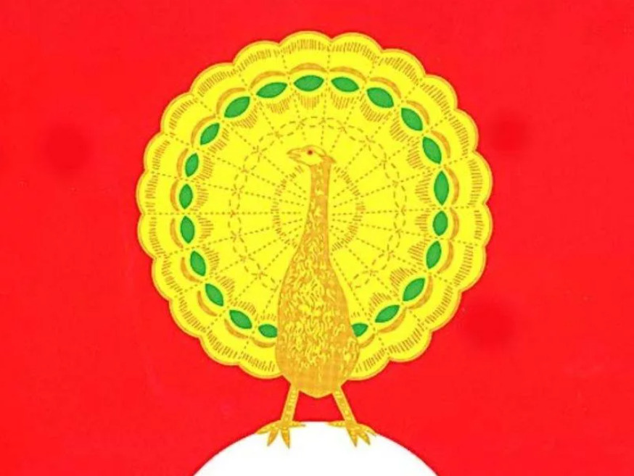

Приложение № 3
к решению Совета депутатов
Городского округа Серпухов
Московской области
от 05.02.2024 № 5/56

Положение о гимне
Городского округа Серпухов Московской области

- Настоящим Положением устанавливаются статус, описание и порядок официального использования гимна Городского округа Серпухов Московской области (далее - гимн Городского округа Серпухов).
- Гимн Городского округа Серпухов является официальным символом Городского округа Серпухов.
- Гимн Городского округа Серпухов представляет собой музыкально-поэтическое произведение на музыку и стихи Елены Кочетковой. Текст и музыкальная редакция гимна Городского округа Серпухов приведены в Приложениях № 1-2 к настоящему Положению.
- Гимн Городского округа Серпухов может исполняться в оркестровом, хоровом, оркестрово-хоровом либо ином вокальном и инструментальном варианте. При этом могут использоваться средства звуко- и видеозаписи, а также средства теле- и радиотрансляции.
- Гимн Городского округа Серпухов должен исполняться в точном соответствии с утвержденными музыкальной редакцией и текстом.
- Гимн Городского округа Серпухов исполняется:
6.1. При вступлении в должность главы Городского округа Серпухов - после принесения им присяги;
6.2. При открытии первого и последнего заседания Совета депутатов Городского округа Серпухов соответствующего созыва;
6.3. Во время официальной церемонии подъема флага Городского округа Серпухов и других официальных церемоний;
6.4. Во время церемоний встреч и проводов посещающих Городского округа Серпухов с официальными визитами глав и (или) делегаций иностранных государств, межгосударственных, межправительственных делегаций, глав и (или) делегаций Московской области.
7. Гимн Городского округа Серпухов может исполняться:
7.1. При открытии памятников и памятных знаков.
7.2. При открытии и закрытии торжественных собраний, посвященных государственным праздникам Российской Федерации, Московской области и городским праздникам Городского округа Серпухов.
7.3. Во время иных торжественных мероприятий, проводимых органами местного самоуправления Городского округа Серпухов, организациями независимо от форм собственности.
8. Гимн Городского округа Серпухов может транслироваться во время государственных праздников Российской Федерации, Московской области, во время Дня города и других городских праздников средствами местного телевидения и радиовещания.
9. При официальном исполнении гимна присутствующие выслушивают его стоя.
10. Исполнение и использование гимна Городского округа Серпухов с нарушением настоящего Положения, а также надругательство над гимном влекут за собой ответственность в соответствии с законодательством Российской Федерации.
Приложение № 1
к Положению о гимне
Городского округа Серпухов
Московской области
от 05.02.2024 № 5/56

Текст
гимна Городского округа Серпухов (Автор слов: Елены Кочетковой)

1 куплет:
Щедра земля родного Подмосковья.
Хранится свято в летописи сказ
О том, как бил врагов на ратном поле
Владимир Храбрый - Серпуховский князь.
Припев:
Гора Соборная, Серпейка скромная -
Стать горделивая родного края.
Мой славный Серпухов,
России древний град,
Слава тебе святая!!!
2 куплет:
Чредою шли великие столетья.
Наш город рос, мужал и расцветал.
Врага земли родной достойно встретил,
Москву-столицу с честью отстоял.
3 куплет:
Колокола звонят из поднебесья,
Благословляя добрые дела,
И нет на всей земле роднее места -
Наш славный Серпухов, храни Господь тебя!
Припев: 2 раза.

Приложение № 2
к Положению о гимне
Городского округа Серпухов
Московской области
от 05.02.2024 № 5/56
Приводится музыкальная редакция гимна Городского округа Серпухов.

